中国深圳创新创业大赛第三届国际赛
参赛手册

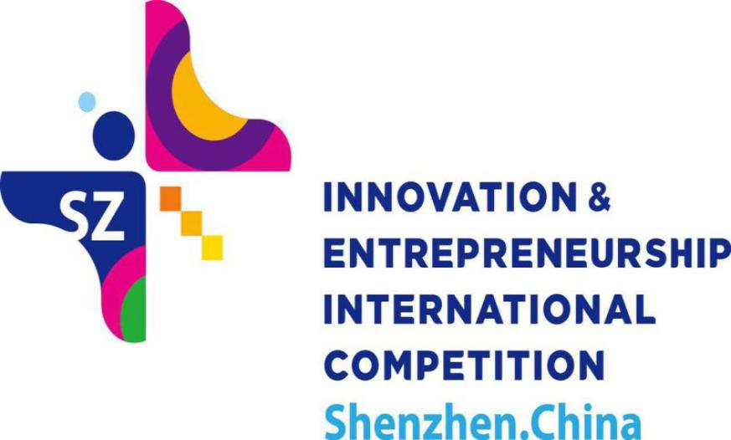
目录
大赛简介 3
赛事设置 4
参赛条件 6
参赛流程 7
奖励和支持政策 11
大赛合作创投机构和金融机构 15
温馨提示 16
中国深圳简介 18
中国深圳宝安区简介 20
中国深圳龙岗区简介 22
中国深圳坪山区简介 24

大赛简介
中国深圳创新创业大赛国际赛（以下简称“国际赛”）旨在整合创新创业资源，协助海外创新创业项目对接中国高新产业资源，开拓中国市场，实现互利共赢。
本次大赛面向所有的海外创新创业项目开放，参赛者不限国籍。大赛设立了丰厚的奖金，总奖金达1120万元人民币，单个选手最高可获得大赛奖金140万元人民币（不包含创投资金），参与本次大赛的创投机构达40家，组合形成总额250亿元人民币的创投资金池，对大赛优秀项目进行组合投资。所有参赛项目均可通过大赛投资对接服务平台获得社会资本的投资机会。
此外，本次大赛还提供创业激励、产业奖励、科技金融、项目孵化等政策支持。

赛事设置
海外分站赛：2019 年 3 月

澳大利亚悉尼
加拿大多伦多
德国柏林
以色列特拉维夫
日本东京
西班牙马德里
瑞典斯德哥尔摩
美国波士顿
美国硅谷
英国伦敦

专业赛：2019 年 3 月（初选）
2019 年 4 月 9 日（决赛）

物联网
人工智能
金融科技

行业决赛：2019 年 4 月 10 日
互联网和移动互联网(信息科技)
电子科技
生物与生命科技
先进制造
材料与能源(含节能环保)

总决赛：2019 年 4 月 12 日
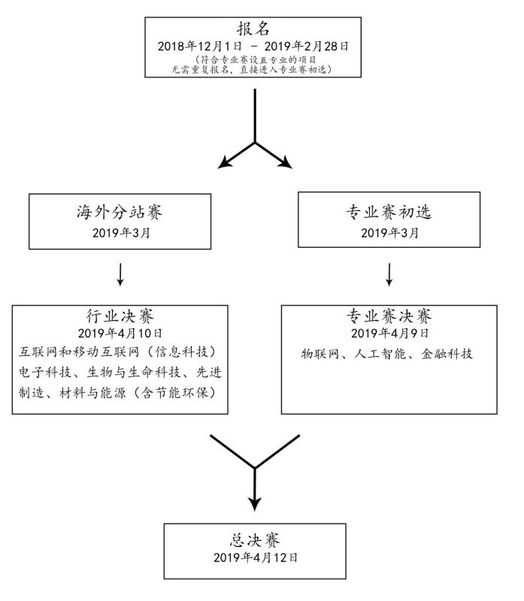

参赛条件
（一）参赛条件
1.拥有创新成果和创业计划的海外创业团队或个人；
2.计划赛后6个月内在深圳注册成立企业；
3.参赛项目的产品、技术或相关专利归属参赛人员，与他人无产权纠纷，因侵权产生的责任由参赛者自负；
4.获得历届深圳市在海外举办的大赛以及中国深圳创新创业大赛国内赛、国际赛奖项的选手不能重复参加本届大赛。
（二）参赛行业领域
参赛项目应符合深圳产业技术政策、有较高创新水平和较强市场竞争力、有较好的潜在经济效益和社会效益、易于形成新兴产业的高新技术成果，且具有核心技术、完全知识产权、高附加值。
按行业主要分为五类：互联网和移动互联网（信息科技）、电子科技、生物与生命科技、先进制造、材料与能源（含节能环保）。设置物联网、人工智能和金融科技3个专业赛。
（三）参赛要求
1.如参赛者在比赛过程中有关资料出现变更，需向大赛组委会秘书处提出书面变更申请，经大赛组委会秘书处备案并作出相应变更后，方可在后续比赛及申请有关优惠政策时使用新的参赛资料。
2.选手中途退赛，视为主动放弃本届大赛的所有权益。

参赛流程
大赛主要分为报名、海外分站赛、专业赛、行业决赛、总决赛五个阶段。
（一）报名
1.方式：登录大赛官网（www.itcsz.cn）注册报名。
2.截止时间：2019年2月28日。
注：报名截止时间和比赛时间以大赛官网公布的最终时间为准。
如参赛选手项目属于物联网、人工智能、金融科技三个专业范畴，无需重复报名，只需在报名参加分站赛时勾选该专业即可进入专业赛初选，获得争夺专业赛奖金和晋级总决赛的机会。
（二）海外分站赛
1.比赛时间：2019年3月。
2.赛事地点：澳大利亚悉尼、加拿大多伦多、德国柏林、以色列特拉维夫、日本东京、西班牙马德里、瑞典斯德哥尔摩、美国波士顿、美国硅谷、英国伦敦。
3.比赛方式：海外分站赛分两轮举行。
第一轮，分站赛初选。由各分站赛组织专家对项目进行初选。根据各行业评分高低排名，各行业取前4名晋级分站赛决赛。
第二轮，分站赛决赛。由各分站赛组织专家，以现场路演加答辩的方式进行分站赛决赛，根据评分高低总排名，评选出一、二、三等奖。根据各行业评分高低排名，每行业取前2名晋级行业决赛。
分站赛期间，各分站赛组织专家对晋级行业决赛的选手进行创业辅导和培训。
（三）专业赛
1.比赛时间：2019年3月（初选）；
2019年4月9日（决赛）。
2.赛事安排：物联网、人工智能、金融科技。
3.比赛方式：
专业赛分两轮举行。
第一轮，专业赛初选。由各专业赛承办机构组织专业领域内知名专家，对项目进行书面或现场评审。根据各专业评分高低排名，各专业取前15名晋级专业赛决赛；
第二轮，专业赛决赛。专业赛决赛当天，晋级项目按3个专业分开比赛，通过现场路演加答辩的方式，由专业评委，评选出各专业一、二、三等奖。各专业赛前3名晋级总决赛。
（四）行业决赛
1.比赛时间：2019年4月10日。
2.赛事安排：互联网和移动互联网（信息科技）、电子科技、先进制造、生物与生命科技、材料与能源（含节能环保）。
3.比赛方式：行业决赛当天，晋级项目按5个行业分开比赛。通过现场路演加答辩的方式，由专业评委评选出行业一、二、三等奖。各行业决赛的前3名晋级总决赛。
（五）总决赛
1.比赛时间：2019年4月12日。
2.比赛方式：总决赛当天，晋级项目通过现场路演加答辩的方式，由专业评委和大众评审，评选出总决赛一、二、三等奖。
在国内比赛期间，将安排参赛者实地考察我市创新创业环境，与我市企事业单位、创业园区、投资机构和相关行业企业进行对接，协助拓展中国市场。分站赛晋级项目核心成员来深参加行业决赛和总决赛，专业赛晋级项目核心成员来深参加专业赛决赛，组委会按规定负担相关费用（每个项目最多2人）。
（六）评审
大赛将遵循“公开、公平、公正”的评审原则，组织技术、管理、人力资源、投资等不同领域专家，参与大赛评审工作，确保评审结果客观、真实。

奖励和支持政策

（一）现金奖励
序号 | 级别 | 奖项 | 数量 | 奖金
1 | 总决赛 | 一等奖 | 1 | 100 万元人民币
2 | 总决赛 | 二等奖 | 3 | 50 万元人民币
3 | 总决赛 | 三等奖 | 6 | 30 万元人民币
4 | 行业决赛 | 一等奖 | 1 | 15 万元人民币
5 | 行业决赛 | 二等奖 | 2 | 10 万元人民币
6 | 行业决赛 | 三等奖 | 3 | 5 万元人民币
7 | 专业赛决赛 | 一等奖 | 1 | 15 万元人民币
8 | 专业赛决赛 | 二等奖 | 2 | 10 万元人民币
9 | 专业赛决赛 | 三等奖 | 3 | 5 万元人民币
10 | 海外分站赛 | 一等奖 | 1 | 10 万元人民币
11 | 海外分站赛 | 二等奖 | 2 | 5 万元人民币
12 | 海外分站赛 | 三等奖 | 3 | 3 万元人民币

（二）产业化奖励政策
序号 | 支持单位 | 内容 | 备注
1 | 深圳市科技创新委员会 | 对符合申请条件、符合深圳市产业扶持政策，且在深圳落户的分站赛获奖项目，按规定给予最高100万元人民币的创业资助。 | 1.符合深圳产业化政策；  2.项目落户深圳市；  3.分站赛获奖项目；  4.按规定给予优先支持。

（三）科技金融政策
序号 | 支持单位 | 内容 | 备注
1 | 大赛合作创投机构 | 大赛创投机构将组合形成250亿元人民币的创投资金池，对大赛优秀项目进行组合投资，同时提供专业的管理、咨询、商业企划等配套服务。
2 | 招商银行 | - 指导参赛团队完成深圳商事登记，指导其利用招行个人数字证书在深圳办理商事登记；推介招行合作律师为来深圳参赛团队及境外参赛团队提供全方位的商事法律服务；  2.为落户深圳的参赛个人提供安居金融服务，包括但不限于：开立个人结算账户，申请个人信用卡、开办个人社保卡、公积金卡、资金结售汇、及办理个人住房按揭贷款等。
3 | 江苏银行 | 拥有知识产权证书等科技型企业，最高可贷 3000万元人民币。

(四)孵化及其他政策
序号 | 支持单位 | 内容 | 备注
1 | 各创业园区 | 在深圳落户的分站赛获奖项目可优先入驻市、区留创园、孵化器、产业园区，并获得房租减免、补贴等优惠。 | 1.项目落户深圳市；  2.分站赛获奖项目。
2 | 各创业园区 | 大赛提供投资对接服务，为参赛者和入库投资机构提供信息查询、对接会组织、项目集中展示、闭门会议等服务。
3 | 各创业园区 | 分站赛获奖项目的团队落地深圳发展可享受创业培训、管理咨询、导师辅导、专利申请、创新资源共享、专业展会、国际交流及人才招聘等配套服务。 | 1.项目落户深圳市；  2.分站赛获奖项目；  3.按规定给予优先支持。

特别说明：以上政策及相关规定请关注大赛官方网站、官方微信、官方微博了解政策详情。大赛支持政策和对接实施办法以官方公布为准。

大赛合作创投机构和金融机构

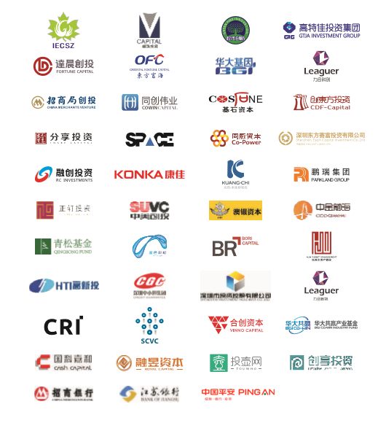

温馨提示
赛事全程摄影录像，在电视媒体进行展播，宣传参赛项目。
大赛组委会将针对晋级的参赛者举办相关培训活动，具体时间和地点敬请关注大赛官方网站。大赛时间如有调整，将在大赛官方网站公告，敬请留意。
本参赛手册版权归中国深圳创新创业大赛国际赛组委会所有，中国深圳创新创业大赛国际赛组委会对本手册具有最终解释权。手册内容仅供参考，如有调整以大赛网站公布内容为准，欢迎访问。

中国深圳创新创业大赛国际赛官网：
www.itcsz.cn
中国深圳创新创业大赛国际赛组委会官方微信：
深创赛国际赛
中国深圳创新创业大赛国际赛组委会官方微博：
深创赛国际赛
中国深圳创新创业大赛组委会秘书处:
通讯地址：中国深圳市福田区深南大道8005号深圳人才园六楼
联系方式：(86) 0755-83671231 83556951 88128768

中国深圳简介
深圳位于珠江口东岸，与香港一水之隔，是中国南部海滨城市，是中国改革开放和现代化建设先行先试的地区。
从1979年到2018年，深圳从一个仅有3万多人口、两三条小街的边陲小镇，发展成为一座拥有上千万人口，经济繁荣、创新时尚、社会和谐、功能完备、环境优美的现代化都市，创造了世界工业化、城市化、现代化史上的奇迹。
“改革开放近40年，中国最引人瞩目的实践是经济特区。全世界超过4000个经济特区，头号成功典范莫过于“深圳奇迹”英国《经济学人》这样评价。
作为中国的重要国际门户，深圳是全球经济最活跃城市之一，是中国南方重要的高新技术研发和制造基地，是国家创新型城市。
深圳的发展之路，是中国从“站起来”“富起来”到“强起来”的精彩缩影。深圳的GDP从1979年的1.97亿元上升到2017年的2.24万亿元，仅次于北京、上海，与香港相当，跻身全球城市30强。
如今的深圳，已成为一座具有影响力的国际性都市，拥有中国最好的市场化法治化国际化营商环境，拥有全球第三大集装箱港、亚洲最大陆路口岸、中国五大航空港之一，拥有华为、招商、平安、腾讯、万科、正威、恒大7家世界500强企业，吸引200多家世界500强企业前来投资。
深圳平均每平方公里有5.6家国家级高新技术企业、平均每天有51件发明专利获得授权、全社会研发投入占GDP比重超过4%。
这座公共文化服务发达，文化展演频繁，生态环境优美的城市，拥有近1000座公园、令人羡慕的“深圳蓝”以及发达的志愿者文化，荣获“2017魅力中国——外籍人才眼中最具吸引力的十大城市”的称号，已成为创业者的天堂，全世界创客的乐土。
中国深圳宝安区简介
宝安区位于深圳市西北部，处在珠江口东岸发展轴上，是穗深港黄金走廊的重要节点，土地面积397平方公里，下辖10个街道，124个社区，实有管理人口565万。宝安区境内有海岸线45公里，占全市17.3%；海域220平方公里，占全市10.9%。区内有国际机场、大铲湾港、107国道、宝安大道等重大交通基础设施，有广深高速、机荷高速、沿江高速、南光高速、龙大高速等5条高速公路和地铁1、5、11号线，宝安国际机场与香港机场实现海陆联运，轨道6、12、13、20号线、穗莞深城际线、港深机场快轨、机场东空铁综合枢纽、深中通道等正规划建设，海陆空铁立体交通网络已初步形成。
宝安区是深圳的经济大区、工业大区和出口大区，产业基础较为雄厚，外向型特征明显，形成以战略性新兴产业为先导、电子信息产业为龙头、装备制造业和传统优势产业为支撑的产业结构。2017年，GDP达3448亿元，占全市15.4%。全区有规模以上工业企业2779家，居全市第一位；国高企业3030家，占全市27%，总数全市第一，全省区、县第一。全区有上市企业36家、“新三板”挂牌企业149家。
目前，宝安已经出台优化提升营商环境的“1+11”政策，通过一系列“组合拳”，推动优质资源精准高效配置，全力以赴建设“具有全球影响力的人才集聚高地、创新创业高地、高端制造和智能制造高地”,建成“湾区核心、智创高地、共享家园”，全力打造社会主义现代化先行区典范。
中国深圳龙岗区简介
龙岗区位于深圳市东北部、珠江口东岸深莞惠城市圈几何中心，是深圳辐射粤东粤北地区的“桥头堡”,辖区面积388.59平方公里，有11个街道，111个社区。不断奋进的龙岗，正全力打造创新、产业、文化、共享、民生、生态--六个高地，高水平建设深圳东部中心，满足470万龙岗人的美好生活愿望。
龙岗坚持产业立区，形成电子信息、智能机器人、新能源、跨境电商、绿色低碳、应急产业等六大产业集群，聚集了如华为、柔宇等1325家国家高新技术企业，2017年实现地区生产总值3858.62亿元，增长9.8%，总量和增速均全市第二，规模以上工业企业增加值2240.65亿元，全市第一；同时积极融入广深科技创新走廊建设，坂雪岗科技城入选“广深科技创新走廊”4大核心创新平台，宝龙科技城、阿波罗未来产业城、平湖金融与现代服务业基地新增为广深科技创新走廊的创新节点，加上大运新城和深圳国际低碳城，龙岗已形成“一核五节点”的创新发展新格局，为企业的落户发展提供了多样化的选择。
龙岗紧握“东进战略”发展机遇，积极在大运新城布局国际大学园，汇集香港中文大学（深圳）、北理莫斯科大学等一批国际名校，努力打造深圳创新发展的“智核”；同时充分利用大运场馆资源优势发展体育产业，提高文化软实力，同步推进时尚潮流文化演出和国际高端赛事，加快龙岗与世界文化的交流；拥有国家级文化旅游融合先导区甘坑客家小镇以及大芬油画村、鹤湖新居等享誉中外的客家文化景点；引进了ATP、WTA国际网球公开赛及NBA中国赛等大量国际赛事,举办了草莓音乐节、太阳马戏秀等高端文娱活动，CBA新世纪猎豹队主场也在龙岗区。
龙岗商业发达、配套完善。龙岗COCO Park、万科广场等一批大型商业综合体相继落地，龙岗中心区商圈已然成为深圳的代表性商圈，满足了大家享受精神生活的需求；同时龙岗交通四通八达，广深铁路、平南铁路、平盐铁路跨境而过，水官、机荷、深汕、惠盐等高速公路跨区而过，构建了“二横五纵”的高快速路网和“八横六纵”的主干道网，开通了地铁3号、5号轨道交通，促成了1小时湾区生活圈。

中国深圳坪山区简介
坪山区位于深圳东北部，辖区总面积约166平方公里，下辖6个街道办事处共23个社区，实际管理人口约67万人，其中户籍人口约5万人。
区位优势突出。坪山是深莞惠城市圈的重要战略节点，东靠惠州大亚湾，南连生态优美的大鹏半岛，西邻世界最大的单体港—盐田港，北面是商贸发达、配套齐全的龙岗中心城。
交通体系完善。城市候机楼正式启用，到宝安机场仅需1小时；高铁快捷线延伸至福田、深汕特别合作区，1小时抵达香港西九龙站；地铁14号、16号线和云轨旅游专线试验线一期动工建设；东部过境、南坪三期、坪盐通道等高快速路加快建设，龙坪路（坪山段）、坪西路竣工通车，聚龙路、金碧路等7条主干道开工建设，完成丹梓大道北侧修复；新增区际快线10条。
产业特色鲜明。坪山拥有国家级新能源（汽车）产业基地、国家生物产业基地、国家新型工业化产业示范基地、广东深圳出口加工区以及新能源汽车全国知名品牌示范区共五块国家级“金字招牌”，产业集聚度高、配套设施齐全，正着力打造三大千亿级产业集群。2017年新能源（汽车）产业实现产值767亿元，增长16.7%（比亚迪、开沃新能源、新宙邦、巴斯巴等）；2017年生物医药产业实现产值150亿元，增长46%（赛诺菲巴斯德、新产业、国药一致、微芯生物、信立泰等）；2017年新一代信息技术及智能制造产业实现产值340亿元，增长4.5%（昂纳科技、鸿合创新、太辰光、麦捷微电子等）。目前，坪山正全力建设深圳国家高新区坪山园区，形成“西有南山、东有坪山”的创新格局，不断增强对粤东地区产业发展的辐射带动能力。
生态资源优越。坪山地形以浅丘陵和盆地为主，马峦山、田头山、聚龙山自然生态环境优美，深圳市五大河流之一的坪山河贯穿全境。区内旅游资源丰富，马峦山瀑布是深圳市最大的天然瀑布群，金龟露营小镇是深圳市民休闲的热门去处。人文景观有以“大万世居”“龙田世居”为代表的客家文化遗产，本土文化麒麟舞、腰鼓舞分别被列入省、市级非物质文化遗产保护项目，还有以曾生故居、东江纵队纪念馆为代表的红色文化旅游基地。

